系统需求确认书

# 一、项目基本信息

|  |  |
| --- | --- |
| 项目名称 | 消防安全管理责任人系统开发项目 |
| 客户单位 | 深圳技术大学安全保卫中心 |
| 系统名称 | 消防安全管理责任人系统 |
| 版本编号 / 编写日期 | V1.0 / [2025.06.30] |

# 二、需求说明

以下内容为本系统的功能需求说明，由双方共同确认：

## 2.1区域管理

支持对于新增、编辑、删除区域，对点位区域进行管理，区域绑定点位。

## 2.2 点位管理

支持新增、编辑、删除点位信息，支持手动新增和表格导入，支持绑定安全员和区域，支持预览、下载点位对应的二维码，二维码支持扫码查看，支持导出数据。

## 2.3安全员信息管理

支持新增、编辑、删除安全员信息，支持导入导出，支持绑定点位

## 2.4点位信息查看页面

支持扫码查看点位信息页，在H5展示点位信息，包括点位信息和安全员信息

❗如有附件文档（如原型图、接口文档、字段结构等），请在此备注：

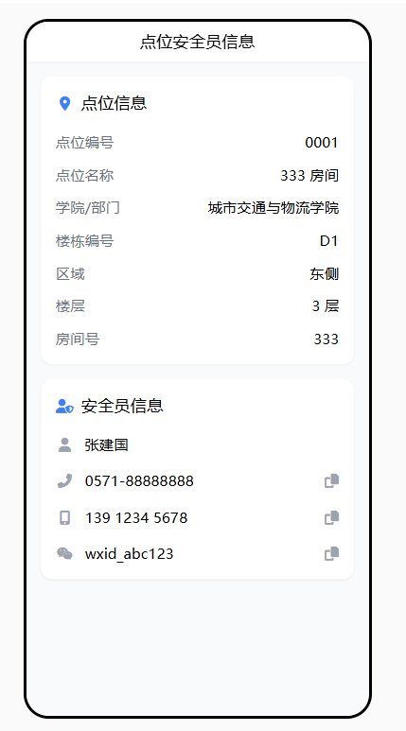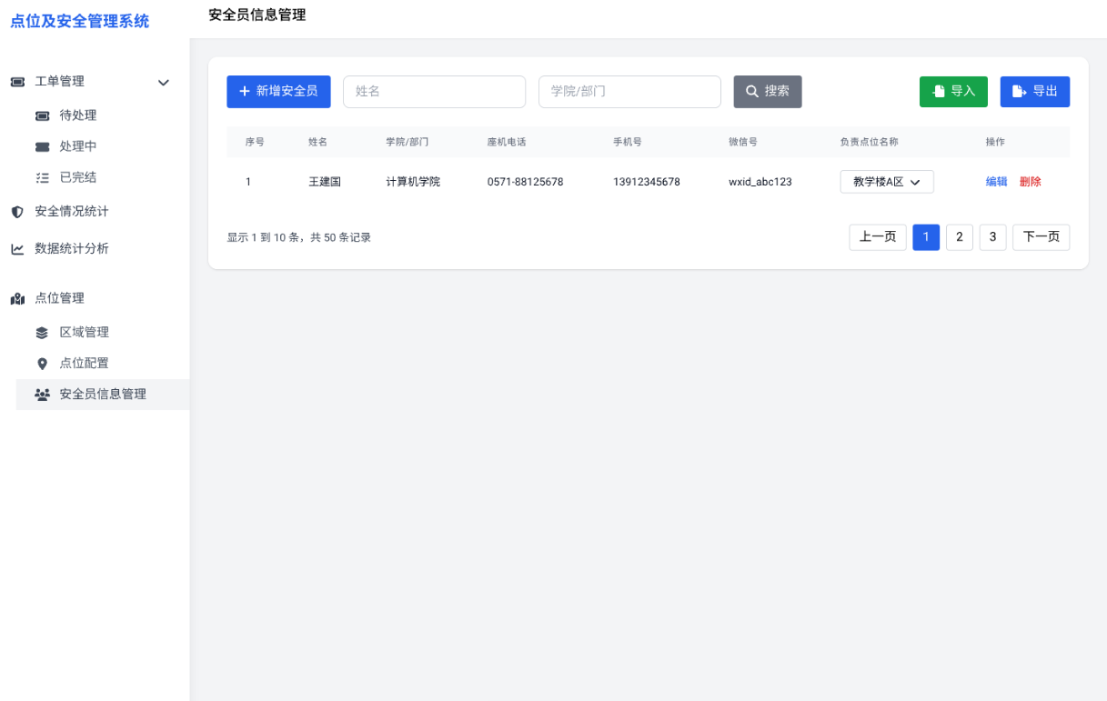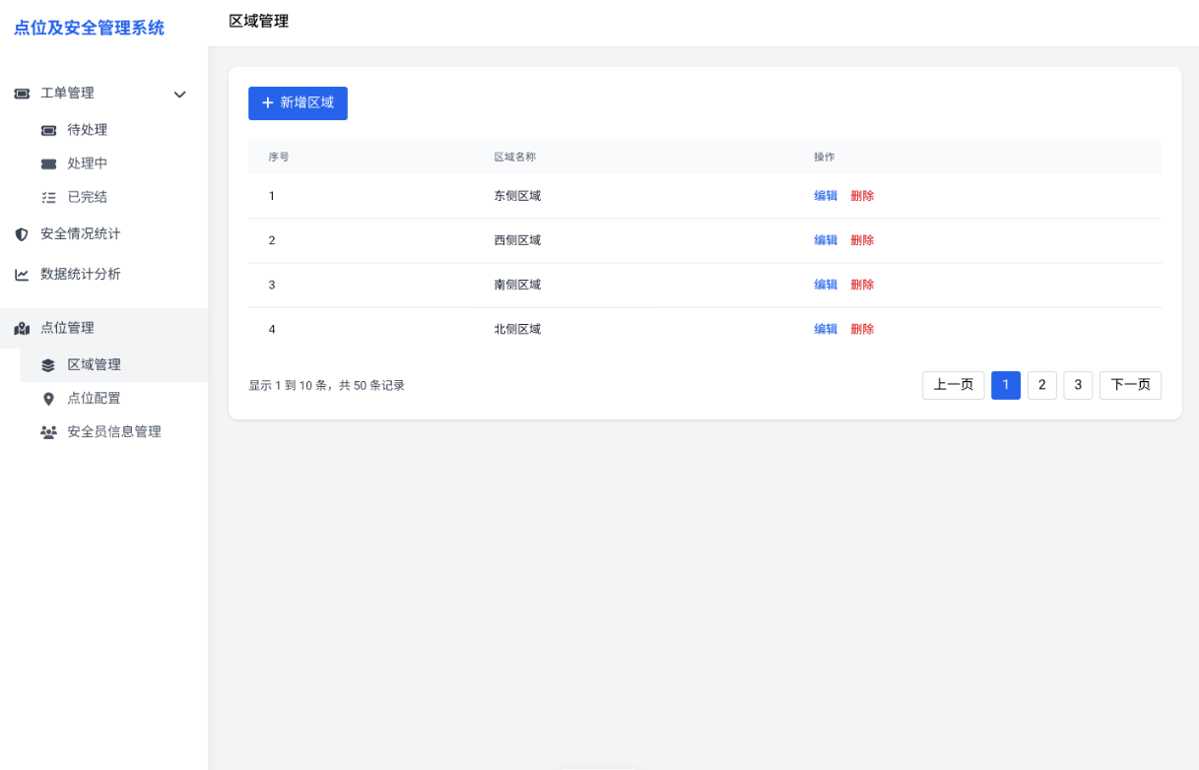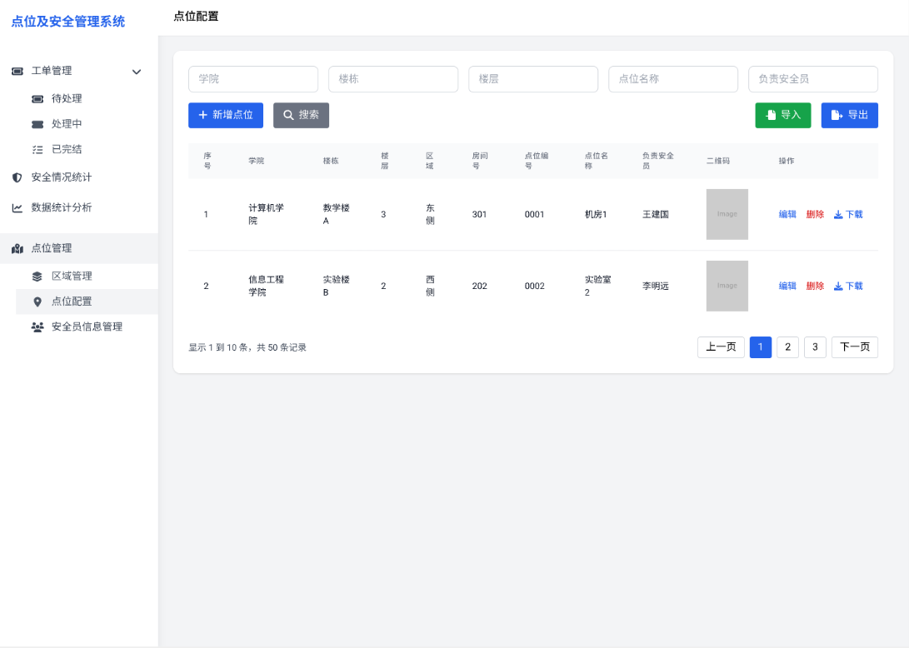

# 三、双方职责

开发方职责（甲方）  
- 按照本需求文档完成系统开发、测试和部署  
- 提供必要的用户使用培训及技术支持

客户方职责（乙方）  
- 提供准确、完整的需求信息  
- 指定联系人配合项目开发  
- 按确认的需求范围验收系统

# 四、变更说明

本需求一经双方签字确认，任何修改需通过正式书面变更申请，并双方确认后执行。

# 五、确认签署

|  |  |
| --- | --- |
| 客户单位确认（乙方） | 开发方确认（甲方） |
| 单位名称： | 单位名称： |
| 签署人： | 签署人： |
| 签署人职务 ： | 签署人职务 ： |
| 签署日期： | 签署日期： |